Le concept dangereux du « Voisin Vigilant », une étape supplémentaire de la privatisation de la Sécurité Publique !

Le concept du voisin vigilant est un dispositif hérité du « Neighbourhood Watch » anglo-saxon qui s’appuie sur la vigilance de voisins d’un même quartier pour lutter contre la délinquance et en premier les cambriolages.
Claude GUEANT ministre de l’intérieur espère étendre rapidement ce dispositif qu’il détaille dans une circulaire du 22 juin 2011. Ce dispositif à la sauce française permet de ne plus payer d’ilotiers et de faire glisser sur de simples citoyens « bénévoles » la mission de sécurité dévolue à l’Etat. Déjà 10700 postes de policiers et gendarmes supprimés depuis 2007. L’Europe impose en outre pour les pays ayant deux types de force de sécurité la disparition de l’une d’entre elle. En France le gouvernement sécuritaire de Sarkozy a choisi la Police au détriment de la Gendarmerie.
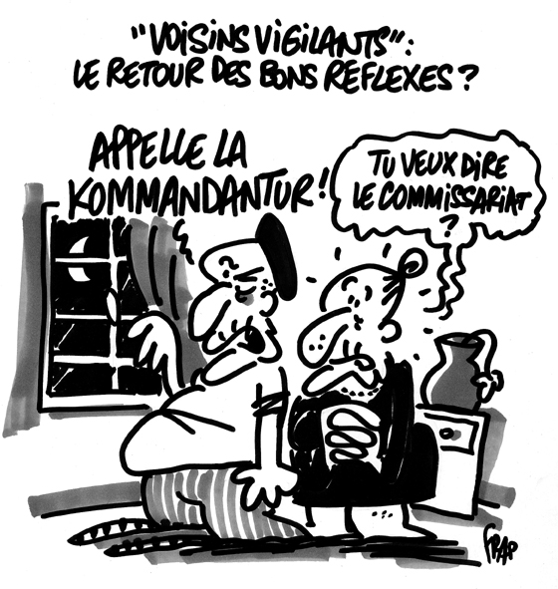
A l’heure où on annonce encore 3000 suppressions de postes dans la Gendarmerie en 2012, nous alertons la population sur le danger d’un tel dispositif ; Nous n’acceptons pas que des citoyens non formés puissent se substituer aux forces de l’ordre qualifiés dont c’est le métier.
Les voisins vigilants auxiliaires gratuits de l’Etat ne peuvent se substituer à une police de proximité, à un réel travail de prévention !

Nous nous élevons vivement contre la politique de ce gouvernement qui veut ancrer au plus profond des esprits un sentiment d’insécurité, qui pourrait conduire à faire adopter des lois liberticides. Un pas supplémentaire est franchi dans la société de suspicion, où chacun est appelé à voir en l’autre un délinquant ou un criminel potentiel, à surveiller et s’auto-surveiller en permanence, comme aux meilleures années de régimes hautement dénoncés par tous les démocrates.
Partout en France des voix s’élèvent contre cette véritable tentative de privatisation de la Sécurité y compris dans la Gendarmerie, il suffit d’aller sur les forums internet pour s’en convaincre.
Venez grossir le flot des citoyens responsables, refusez l’installation de ce dispositif dans notre ville, signez la pétition !

